COMPOSITION DE PHYSIQUE ET SCIENCES DE L'INGÉNIEUR
(Durée : 4 heures)
L'utilisation des calculatrices est autorisée pour cette épreuve.
L'expérience Virgo
Réduction de certaines causes de bruit de fond
Introduction
La théorie de la relativité générale prédit l'existence d'ondes gravitationnelles générées par des masses accélérées. Ces ondes se propagent à la vitesse de la lumière $c$.
L'expérience franco-italienne « Virgo » tente de les mettre en évidence par les variations de chemin optique qu'elles engendrent : un gigantesque interféromètre, avec des bras de 3 km de long, doit pouvoir mesurer des variations de longueur relatives de l'ordre de ${10}^{−21}$, à des fréquences typiques d'ondes gravitationnelles, qui sont de l'ordre de 1 kHz . L'expérience vise à être sensible dans toute la gamme de fréquences comprises entre 10 Hz et 10 kHz .
Une telle précision de mesure n'est pas facile à atteindre. On étudie dans ce problème quelques phénomènes parasites qui peuvent gêner la mesure et les méthodes utilisées pour réduire leur influence.
Données numériques et formulaire :
$$\begin{matrix}\text{ Constante de Planck } & h=6,62×{10}^{−34} J⋅ s \\ \text{ Constante de Boltzmann } & k_{B}=1,38×{10}^{−23} J⋅{ K}^{−1} \\ \text{ Vitesse de la lumière } & c=3,00×{10}^{8} m⋅{ s}^{−1} \\ \text{ Champ de gravitation } & g=9,81 m⋅{ s}^{−2}\end{matrix}$$
Tous les coefficients de réflexion et de transmission concernent les amplitudes de l'onde lumineuse.
1. Principe de l'expérience
Préliminaire
La taille exceptionnellement grande du dispositif interférométrique conduit à s'interroger sur l'homogénéité des effets de l'onde gravitationnelle puis sur les variations temporelles des chemins optiques qu'elle induit.
Q 1.1 Compte tenu des caractéristiques indiquées dans le préambule, montrer qu'une onde gravitationnelle a une amplitude uniforme sur l'ensemble de l'interféromètre. À quelle condition sur la période $T_{\text{og }}$ d'une telle onde peut-on considérer que les perturbations induites par l'onde gravitationnelle sont quasi-statiques?
Interféromètre de Michelson
On considère l'interféromètre représenté figure 1. Les miroirs A1 et A2, parfaitement réfléchissants, ont des coefficients de réflexion en amplitude $r_{1}$ et $r_{2}$ égaux à -1 . La lame séparatrice semi-réfléchissante est supposée sans pertes; pour un faisceau lumineux incident à ${45}^{∘}$, le coefficient de transmission en amplitude $t_{s}$ est indépendant du sens de la traversée, de valeur $t_{s}=1/\sqrt{2}$; toujours pour les amplitudes, le coefficient de réflexion « avant» (côté source) $r_{s}$ est l'opposé du coefficient de réflexion «arrière» (côté miroir A1) $r_{s}^{′}$, avec $r_{s}=−1/\sqrt{2}$ et $r_{s}^{′}=1/\sqrt{2}$. On désigne par $l_{1}$ et $l_{2}$ les longueurs des bras de l'interféromètre, séparatrice - miroir A1 et séparatrice - miroir A2.
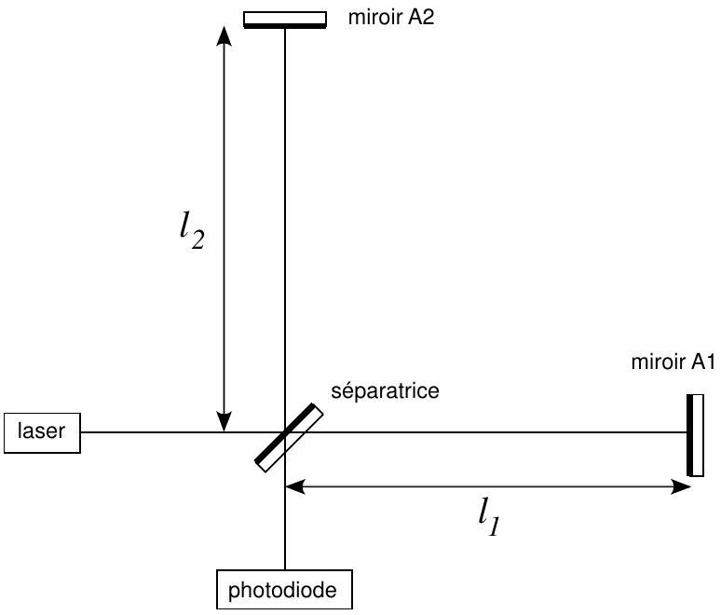
Figure 1 : Interféromètre de Michelson
L'onde incidente produite par un laser est monochromatique ; en tout point du dispositif, l'onde se propage dans le vide et sera décrite par une onde plane scalaire; en notation complexe, son amplitude sera choisie, avec origine au niveau de la séparatrice, de la forme $a_{i}exp⁡i\left(ω_{L}t−kx\right)$ pour une direction de propagation selon $Ox$, avec $k=ω_{L}/c$.
Q 1.2 Déterminer l'amplitude $a_{\text{out }}$ de l'onde sortant vers la photodiode en fonction de celle de l'onde incidente $a_{\text{in }}$, de $k,l_{1}$ et $l_{2}$.
Q 1.3 Exprimer la puissance $P_{\text{out }}$ du faisceau sortant en fonction de la puissance d'entrée $P_{\text{in }}$. Montrer que cette expression se met sous la forme :
$$P_{out}=P_{in}\sin^{2}⁡k\left(l_{1}−l_{2}\right).$$
L'onde gravitationnelle, détectable par l'interféromètre, provoque un léger changement des longueurs des bras; les longueurs deviennent $l_{1}+\frac{1}{2}h_{\text{og }}l_{1}$ et $l_{2}−\frac{1}{2}h_{\text{og }}l_{2}$ où $h_{\text{og }}$ caractérise l'amplitude de l'onde gravitationnelle. Comme ordre de grandeur, on prendra $h_{og}={10}^{−21}$ pour une fréquence de 1 kHz . Le dispositif expérimental doit donc être sensible aux variations de longueur relatives correspondantes.
Q 1.4 Montrer que, lors du passage d'une onde gravitationnelle, la puissance de sortie varie de $δP_{\text{grav }}$ donné par :
$$δP_{grav}=\frac{1}{2}P_{in}kh_{og}\left(l_{1}+l_{2}\right)sin⁡2k\left(l_{1}−l_{2}\right).$$
Q 1.5 On pose $α_{0}=2k\left(l_{1}−l_{2}\right)$. Déterminer les valeurs de $α_{0}$ pour lesquelles le signal $\left|δP_{\text{grav }}\right|$ est maximal.
Q 1.6 Calculer numériquement la valeur maximale de $\left|δP_{\text{grav }}\right|$ pour une expérience de laboratoire utilisant un interféromètre avec des bras de 1 m de longueur, le laser fournissant une puissance de 20 watts à la longueur d'onde $1,06μ m$. Commenter le résultat obtenu.
Bruit statistique de photons
Le faisceau de sortie est constitué de photons chacun d'énergie $hν$ où $ν$ est la fréquence de l'onde laser et $h$ la constante de Planck. Sa détection s'effectue à l'aide d'une photodiode qui compte les photons reçus avec un facteur d'efficacité $η$, avec $0<η<1$. Soit $N$ le nombre de photons détectés durant un intervalle de temps $Δt$.
Pour une puissance $P_{\text{out }}$ du faisceau de sortie et une durée de comptage $Δt$ données, ce nombre $N$ est une grandeur possédant des fluctuations statistiques dont l'écart-type $σ_{\text{ph }}$ est relié à la valeur moyenne $⟨N⟩$ par la propriété $σ_{ph}=\sqrt{⟨N⟩}$.
Q 1.7 Exprimer $⟨N⟩$ en fonction de $P_{\text{out }}$.
Q 1.8 À la fluctuation statistique de $N$, en l'absence d'effet gravitationnel, on peut associer une fluctuation équivalente de $P_{\text{out }}$ dont l'écart-type est noté $δP_{\text{shot }}$. Évaluer $δP_{\text{shot }}$ en fonction de $P_{\text{out }}$, à l'aide de $h,ν,Δt$ et $η$. Exprimer alors $δP_{\text{shot }}$ en fonction de $P_{\text{in }}$.
Q 1.9 En déduire la valeur du rapport «signal sur bruit » $\left|δP_{\text{grav }}\right|/δP_{\text{shot }}$. Pour quelles valeurs de $k\left(l_{1}−l_{2}\right)$ est-elle maximale? À quel réglage de l'interféromètre cela correspond-il? Préciser alors les valeurs de $P_{\text{out }}$ et de $δP_{\text{grav }}$; commenter brièvement le résultat.
Q 1.10 On définit la sensibilité de l'interféromètre comme la valeur $h_{\text{shot }}$ de $h_{og}$ correspondant à un rapport signal sur bruit de 1 . Exprimer $h_{\text{shot }}$ en fonction de $h,c,η,Δt,P_{\text{in }},λ=c/ν,l_{1}$ et $l_{2}$.
Q 1.11 Pour détecter les variations temporelles de $h_{og}(t),Δt$ doit être inférieur aux périodes utiles. Soit $f=1/Δt$ la fréquence d'échantillonnage. Dans l'expérience de laboratoire envisagée en 1.6, exprimer $h_{\text{shot }}$ en fonction de $f$ et l'évaluer avec $η=0,8$ et pour $f$ allant de 10 Hz à 10 kHz . Quelle conclusion peut-on en tirer compte tenu du but à atteindre?
Amélioration du système optique
Une première amélioration possible pour se rapprocher de la sensibilité souhaitée consiste à allonger les bras de l'interféromètre; celui de l'expérience Virgo a des bras de 3 km .
On modifie de plus le système optique de chaque bras en y formant une «cavité optique » par adjonction, près de la séparatrice, de miroirs B1 et B2, partiellement réfléchissant et identiques; leur coefficient de réflexion, côté séparatrice, $r$ est réel positif; celui, côté miroir A1 ou A2, en est l'opposé, soit $r^{′}=−r$. Ces miroirs sont supposés sans pertes avec $r^{2}+t^{2}=1$ où $t$ est leur facteur de transmission. La distance entre les miroirs, sensiblement la même dans chaque bras, est notée $d$ (figures 2 et 3 ).
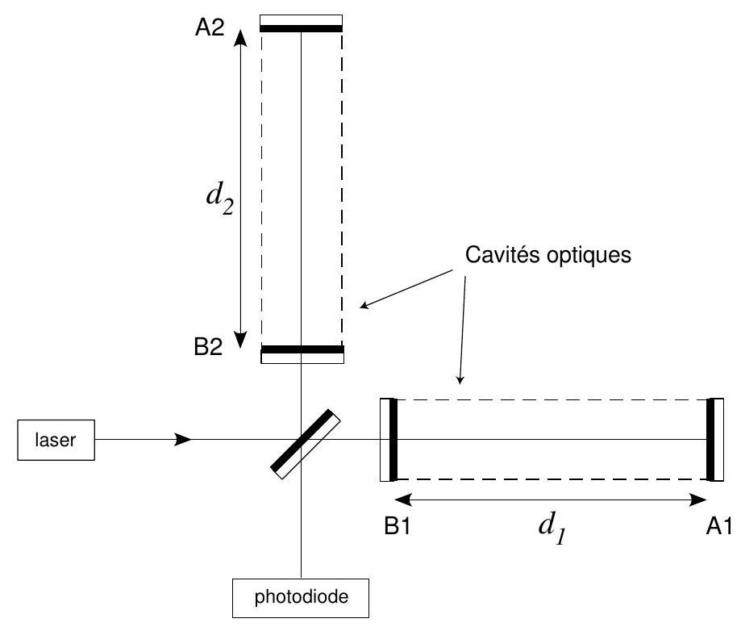
Figure 2 : Interféromètre avec cavité optique dans chaque bras
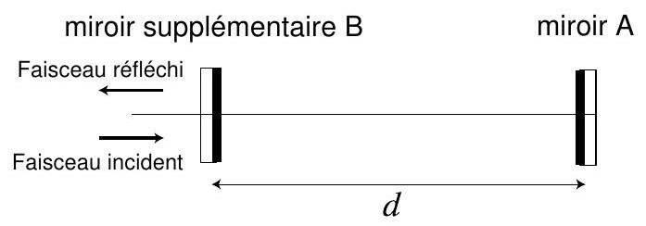
Figure 3 : Cavité optique
On admettra que, dans chaque bras, le système constitué des deux miroirs en regard est équivalent à un miroir unique dont le coefficient de réflexion global pour l'onde venant de la séparatrice est donné par :
$$r_{FP}=\frac{r−exp⁡(−2ikd)}{1−rexp⁡(−2ikd)}$$
Q 1.12 Montrer que $\left|r_{FP}\right|=1$; interpréter ce résultat. On pose $β=2kd$; quelle est la périodicité de $r_{FP}(β)$ ?
Q 1.13 On pose $r_{FP}=exp⁡(−iφ)$. Montrer que $\frac{dφ}{dβ}=\frac{1−r^{2}}{(1−r)^{2}+4\sin^{2}⁡(β/2)}$. Quelle est la variation de $φ$ pour $β$ allant de $−π+p2π$ à $π+p2π,p$ entier? Exprimer ${\left.\frac{dφ}{dβ}\right|}_{β=p2π}$; l'évaluer numériquement pour $r=0,98$. Calculer de même ${\left.\frac{dφ}{dβ}\right|}_{β=p2π±π}$.
On s'intéresse à la variation de la phase de l'onde réfléchie produite par une modification $δd$ de la distance $d$ due à l'onde gravitationnelle. On règle pour cela les systèmes optiques des bras à $β=p2π,p$ entier.
Q 1.14 Montrer que ce système optique est alors équivalent à une longueur de bras d'un interféromètre simple que l'on précisera. Calculer cette longueur équivalente pour $d=3 km$ et $r=0,98$. Quelle est l'amélioration de sensibilité par rapport à l'appareil de laboratoire dont les bras ont une longueur de 1 m ?
Q 1.15 Le maximum de sensibilité de l'interféromètre est obtenu lorsqu'il est réglé pour une puissance de sortie nulle. Où part l'essentiel de l'énergie lumineuse entrée dans l'interféromètre?
Il est possible de la «recycler» pour augmenter la puissance lumineuse dans l'appareil. Avec un recyclage d'un facteur 100, atteint-on la sensibilité souhaitée?
2. Réduction du bruit de fond sismique; le super-atténuateur
Afin de déceler des valeurs de $h_{og}$ de l'ordre de ${10}^{−21}$, une réduction du bruit sismique d'au moins un facteur ${10}^{10}$ est nécessaire. Pour cela, chaque composant optique de Virgo est suspendu à un système anti-sismique, appelé «Super-Atténuateur » ; on se propose d'étudier dans cette partie l'atténuation des mouvements horizontaux.
Principe
On considère le pendule simple, modélisé figure 4, constitué d'une masse $M$ suspendue par un fil de longueur $L$. Le point de suspension, attaché au sol, est soumis, par rapport au référentiel $R_{G}\left({\vec{x}}_{G},{\vec{y}}_{G},{\vec{z}}_{G}\right)$ galiléen fixe, à un déplacement horizontal d'origine sismique $x_{0}(t)$. Soit $R_{S}\left({\vec{x}}_{S},{\vec{y}}_{S},{\vec{z}}_{S}\right)$ le référentiel lié au sol et en translation selon ${\vec{x}}_{G}$ par rapport à $R_{G}$.
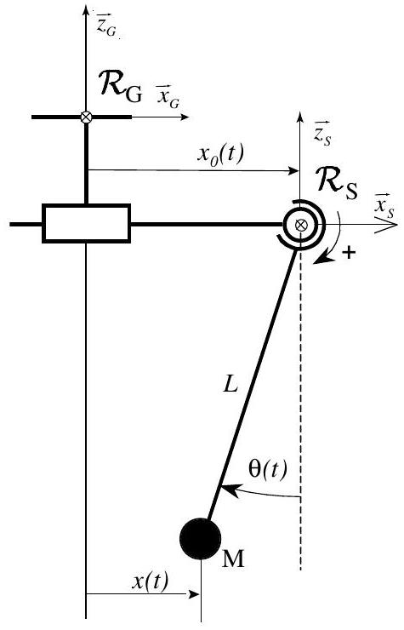
Figure 4 : Pendule simple
Q 2.1 Écrire l'équation du mouvement angulaire du pendule dans $R_{S}$; la linéariser en effectuant l'hypothèse de petits mouvements angulaires.
Q 2.2 En déduire l'équation différentielle reliant le déplacement $x(t)$ de la masse $M$ à celui $x_{0}(t)$ du sol. En déduire la fonction de transfert du pendule $P(p)=\frac{x(p)}{x_{0}(p)}$. Interpréter le résultat.
Pré-isolation
Le «Super-Atténuateur » comporte un ensemble de pendules en série constituant un filtre (figure 5a), ce qui permet d'obtenir l'atténuation souhaitée dans la gamme de fréquence utile. La chaîne de pendules possède néanmoins des résonances internes dans la gamme de fréquence $[0,2 Hz,0,5 Hz]$. Les mouvements sismiques sont amplifiés à ces fréquences de résonance et peuvent engendrer de grandes oscillations des miroirs. Afin d'atténuer l'intensité de ces vibrations, la chaîne de pendules est suspendue à un pré-isolateur, tripode dont les pieds identiques sont des pendules inversés (figure 5b).
On limite l'analyse à un seul pendule inversé, représenté figure 6. L'effet du poids est contrebalancé par un couple de rappel élastique $\vec{Γ}=−Cθ{\vec{y}}_{S}$ produit au niveau de l'articulation par un joint élastique, conduisant à une position d'équilibre verticale. On considère dans un premier temps que la tige de longueur $l$ est sans masse.
Q 2.3 Écrire, dans le référentiel $R_{S}$ lié au sol, l'équation du mouvement angulaire du pendule. En déduire, dans le cas de faibles amplitudes angulaires, l'équation différentielle reliant dans $R_{G}$ le déplacement $x(t)$ de la masse $M$ à celui $x_{0}(t)$ du sol.
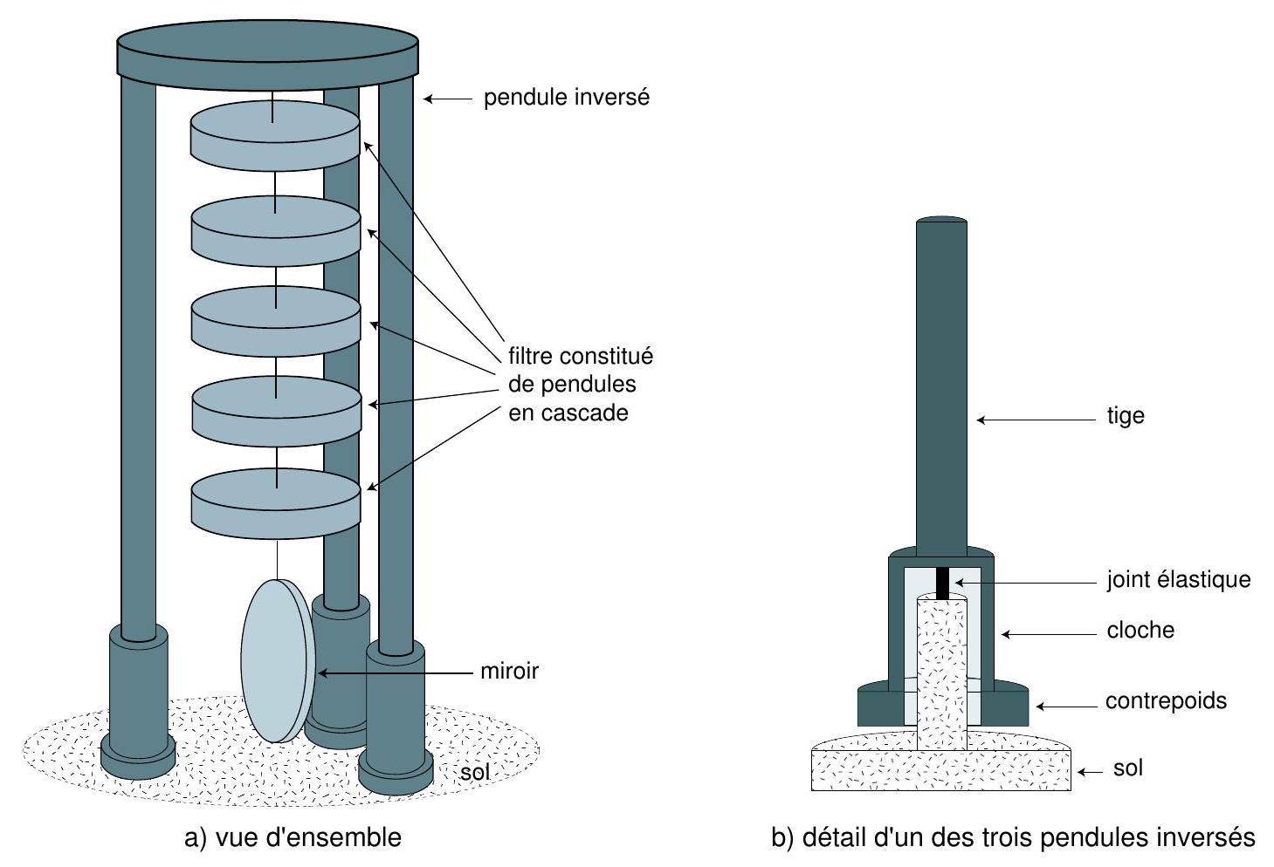
Figure 5 : Super-Atténuateur
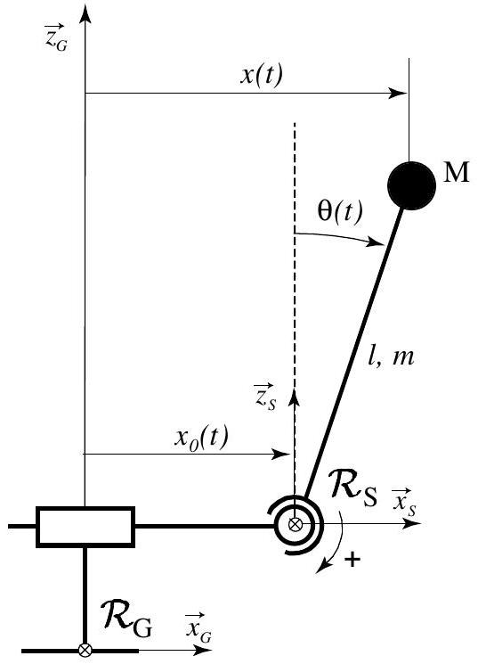
Figure 6 : Pendule inversé
Q 2.4 Donner l'expression de la fonction de transfert du pendule inversé $I(p)=\frac{x(p)}{x_{0}(p)}$. Comment choisir les paramètres pour diminuer la pulsation de résonance? Calculer $C$ afin d'obtenir une fréquence de résonance de 30 mHz . Calculer l'atténuation (en dB) au niveau de la première fréquence de résonance de la chaîne pendulaire voisine de $0,2 Hz$. On donne : $M=420 kg,l=6 m$.
La masse $m$ de la tige n'est plus négligée. On désigne par $J$ le moment d'inertie de l'ensemble masse plus tige par rapport à l'axe de rotation et par $a$ la distance de son centre d'inertie $G$ à cet axe.
Q 2.5 Montrer que, dans $R_{S}$, le moment par rapport à l'axe des forces d'inertie est égal à celui d'une force unique $−M_{\text{tot }}{\overset{¨}{x}}_{0}{\vec{x}}_{S}$ appliquée en $G$, avec $M_{\text{tot }}=M+m$. Écrire l'équation du mouvement du pendule dans $R_{S}$ et la linéariser. En déduire la nouvelle fonction de transfert $I^{′}(p)=x(p)/x_{0}(p)$.
Q 2.6 Calculer $\lim_{ω→∞} I^{′}(jω)$ en fonction de $m,M$ et $l$, le moment d'inertie de la tige par rapport à l'axe de rotation étant $\frac{1}{3}ml^{2}$. Esquisser le diagramme asymptotique de $I^{′}(jω)$ et en déduire les propriétés de ce pendule.
Le comportement à haute fréquence du pendule inversé, étudié précédemment, est indésirable. Pour palier ce problème, on munit le pendule d'un contrepoids en dessous de la liaison sphérique (figure 5b). On arrive ainsi par un choix judicieux à reporter les effets indésirables au-delà de la bande de fréquences à atténuer $[0,2 Hz,5 Hz]$.
Contrôle inertiel
Avec ces diverses améliorations, le «Super-Atténuateur » constitue un atténuateur passif des vibrations sismiques très performant dans la gamme de fréquence utile. Cependant, à basse fréquence, les vibrations sismiques, amplifiées par les résonances internes, engendrent des déplacements des miroirs trop importants pour être corrigés par le contrôle global du système étudié dans la partie 3. Un contrôle local est donc réalisé pour réduire ces vibrations. On reprend les notations et hypothèses des questions 2.3 et $2.4$. La masse de la tige est négligée. Un actionneur relié au sol exerce un effort de contrôle $\vec{F}=−F{\vec{x}}_{S}$ sur le sommet du pendule inversé (figure 7).
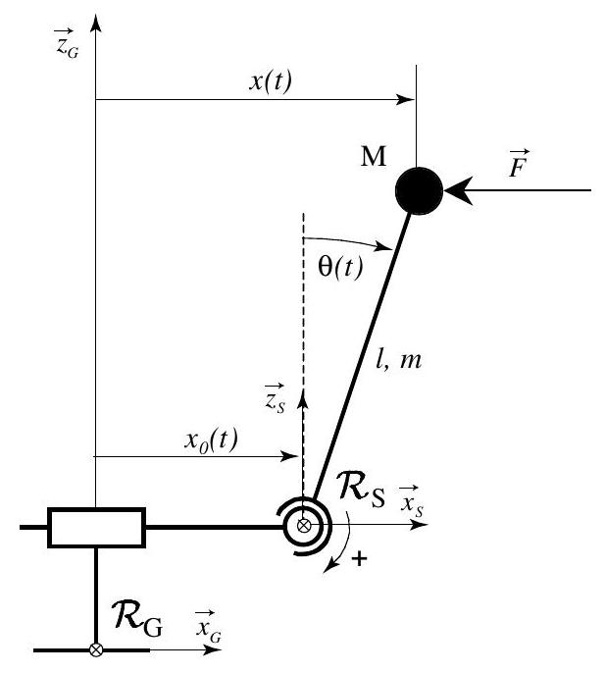
Figure 7 : Pendule inversé soumis à un effort de contrôle
Q 2.7 Montrer que le mouvement du pendule inversé est régi par l'équation :
$$x(p)=I(p)\left[x_{0}(p)−αF(p)\right]$$
et exprimer $α$ en fonction des données du problème.
En plus de l'actionneur, on implante sur le sommet du pendule inversé un capteur dont la sortie pilote l'actionneur. On étudie tout d'abord le cas où le capteur mesure l'écart entre les positions de la masse et du sol (figure 8). Pour améliorer l'atténuation, l'effort est du type :
$$F(t)=+η\frac{d}{dt}\left[x(t)−x_{0}(t)\right].$$
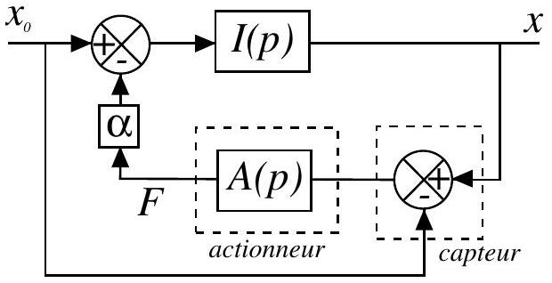
Figure 8 : Boucle de rétroaction pour un capteur de position
Q 2.8 Exprimer la fonction de transfert $A(p)$ de l'actionneur, puis la fonction de transfert $G(p)=x(p)/x_{0}(p)$. Quelle est l'influence de $η$ sur l'amortissement des résonances du «SuperAtténuateur $»$ ? Montrer l'influence de $η$ en donnant l'allure du diagramme asymptotique de Bode du gain pour différentes valeurs de ce paramètre. Que peut-on en déduire concernant l'atténuation des effets des mouvements sismiques lorsque $η→∞$.
On considère maintenant le cas où le capteur est un accéléromètre fixé sur le sommet du pendule inversé (figure 9) et donnant un signal proportionnel à $d^{2}x/dt^{2}$.
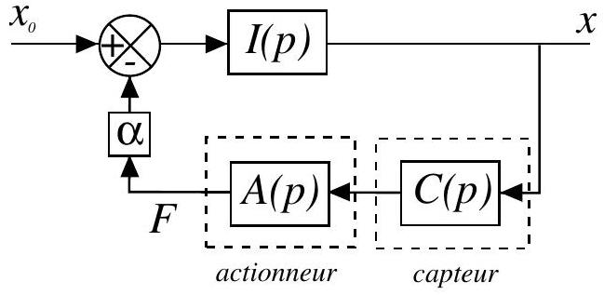
Figure 9 : Boucle de rétroaction pour un capteur d'accélération
Q 2.9 Exprimer la fonction de transfert $C(p)$ du capteur, puis la fonction de transfert $A(p)$ permettant d'obtenir un effort de contrôle «visqueux» de la forme :
$$F(t)=+η\frac{dx(t)}{dt}.$$
Q 2.10 Déterminer la nouvelle fonction de transfert $G(p)=x(p)/x_{0}(p)$. Étudier l'influence de $η$. Donner les avantages de ce contrôle par rapport au contrôle utilisant un capteur de position.
Q 2.11 Justifier l'intérêt d'ajouter dans l'effort un terme proportionnel à $x$.
3. Contrôle global
Une fois les bruits atténués, on souhaite concevoir un système d'asservissement propre à amener et maintenir le système dans sa position de fonctionnement optimale : cavités optiques des bras en résonance et Michelson avec puissance de sortie nulle. Cet asservissement, appelé contrôle global, est réalisé en agissant à la fois sur la fréquence du laser et sur la position des composants optiques du système. Il nécessite plusieurs signaux de commande construits à partir de plusieurs signaux d'erreur. On analyse une méthode de construction d'un tel signal d'erreur permettant soit l'asservissement du laser soit un asservissement de position.
Création d'un signal d'erreur
Q 3.1 On souhaite asservir la fréquence du laser et les différentes cavités de l'expérience. Dans un cas général où l'on dispose d'un signal $V\left(ω_{L}\right)$ dépendant de la pulsation $ω_{L}$ du laser, on peut envisager de construire un signal d'erreur $ε\left(ω_{L}\right)=V\left(ω_{L}\right)−V\left(ω_{0}\right)$ et d'asservir la cavité interne du laser à partir de ce signal pour qu'il oscille à $ω_{0}$. Peut-on utiliser pour cela directement un signal continu $V\left(ω_{L}\right)$ qui passe par un extremum pour $ω_{L}=ω_{0}$ ?
Q 3.2 Pour asservir malgré tout le laser à la pulsation $ω_{0}$ en utilisant un signal $V\left(ω_{L}\right)$ extrémal pour $ω_{L}=ω_{0}$, une solution est de moduler la fréquence $ω_{L}$ du laser selon la loi $ω_{L}=ω_{C}+acos⁡(Ωt)$ avec la condition $Ω/a≪1$. Cette condition implique que $ω_{L}$ varie suffisamment lentement pour que l'on puisse utiliser la même fonction $ω_{L}↦V\left(ω_{L}\right)$. On mesure à l'aide d'un détecteur adéquat l'amplitude $ε_{Ω}$ de la composante de $V$ à la pulsation $Ω$.
Développer $V\left(ω_{L}\right)$ au second ordre autour de l'extremum, et montrer que $ε_{Ω}$ est proportionnel à $a\left(ω_{C}−ω_{0}\right)$. Peut-on asservir le laser sur ce signal d'erreur? Quel est l'inconvénient de cette méthode si la largeur de la résonance est très étroite?
Q 3.3 On utilise en pratique une méthode un peu différente. On module la phase de l'onde incidente, ce qui donne à l'entrée de la cavité ( $x=0$ ) : $E_{\text{inc }}=E_{0}exp⁡i\left(ω_{L}t+bsin⁡Ωt\right)$ avec $b≪1$.
Montrer, en développant cette expression au premier ordre en $b$ que ce signal se décompose en une « porteuse» de pulsation $ω_{L}$ et deux « bandes » latérales de pulsations $ω_{L}±Ω$.
À $d$ fixé, le coefficient de réflexion $r_{FP}=exp⁡(−iφ)$ de la cavité optique (cf. expression (1) et 1.13) dépend de $ω_{L}$ par l'intermédiaire de $β\left(ω_{L}\right)=2kd=2ω_{L}d/c$. On choisit $Ω$ tel que $β\left(ω_{L}±Ω\right)$ soit proche de $p_{0}2π±π,p_{0}$ entier.
Q 3.4 Montrer à l'aide des résultats numériques de 1.14, que l'on peut prendre $r_{FP}\left(ω_{L}±Ω\right)≃1$. Établir alors l'expression au niveau du miroir $B$ de l'onde réfléchie par la cavité en fonction de $E_{0},b,ω_{L},Ω,t$ et $φ\left(ω_{L}\right)$.
Q 3.5 Montrer que, pour une puissance incidente $P_{i}$, la puissance réfléchie $P_{r}$ comporte une composante $P_{Ω}$ à la pulsation $Ω$ donnée par :
$$P_{Ω}\left(ω_{L}\right)=−2bP_{i}sin⁡(Ωt)sin⁡φ\left(ω_{L}\right).$$
La figure 10 montre le fonctionnement du système; le signal proportionnel à la puissance de l'onde réfléchie par la cavité optique d'un bras est envoyé dans un circuit mélangeur, dont la sortie est proportionnelle au produit des deux puissances en entrée. En ajustant convenablement le déphaseur, la sortie du filtre passe-bas est la partie du signal réfléchi par la cavité proportionnelle à $sin⁡(Ωt)$.
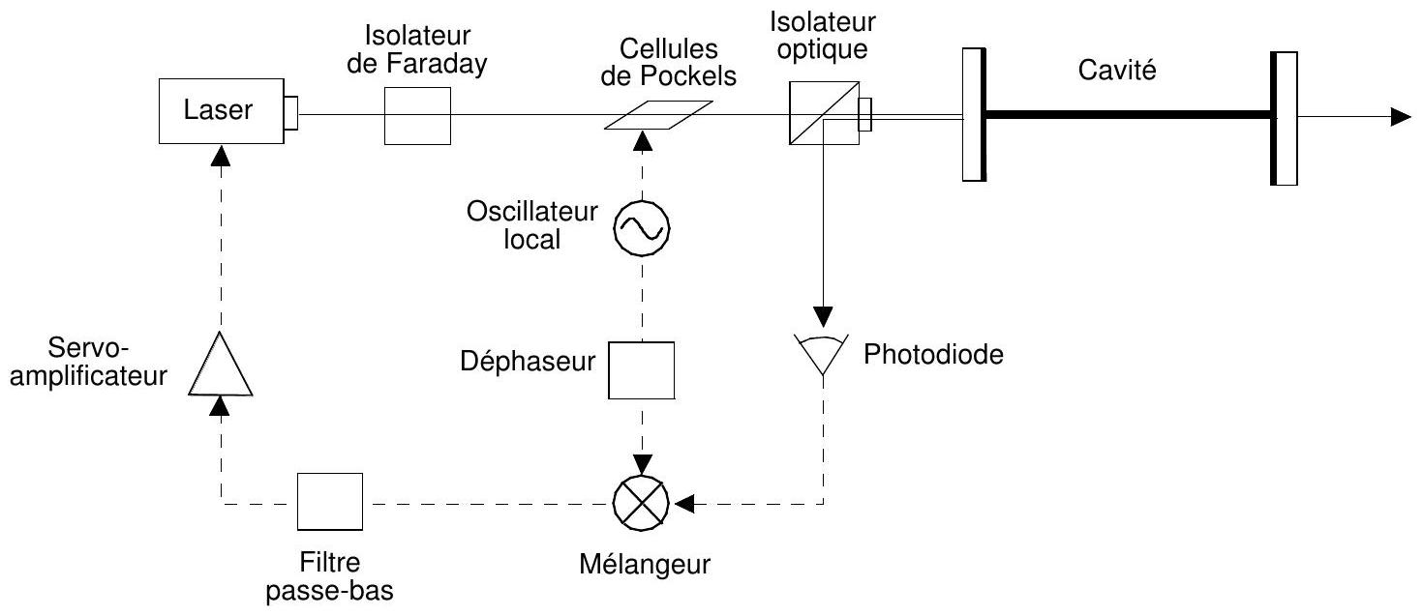
Figure 10 : Dispositif pour asservir un laser sur une cavité
Q 3.6 En utilisant l'évaluation numérique de Q 1.14, montrer que ce signal de sortie constitue un bon choix de signal d'erreur pour asservir la pulsation du laser à $ω_{0}=p_{0}πc/d$ avec $p_{0}$ entier fixé et en supposant ici $d$ constant.
Asservissement des miroirs
On étudie l'asservissement en position de l'un des miroirs suspendus A , situé à l'extrémité d'un bras de l'interféromètre. Le but de cet asservissement est de maintenir constant la distance $d$ entre le miroir d'entrée (miroir B ) et le miroir d'extrémité (miroir A ) pour que la cavité kilométrique reste proche du réglage défini à la question $Q1.13$ : $β=p2π$ avec $p$ entier. La fréquence du laser étant supposée fixée, le signal d'erreur décrit dans les questions précédentes permet de mesurer les variations de la distance $d$ entre les deux miroirs A et B. Pour simplifier l'étude, chaque miroir est assimilé à un pendule simple amorti de masse $M_{m}=300 kg$, de pulsation propre $ω_{m}=2π×0,24rad⋅s^{−1}$. On note respectivement $x_{A}$ et $x_{B}$ les positions des miroirs A et $B,x_{0 A}$ et $x_{0 B}$ celles de leur point d'attache, évaluées algébriquement selon l'axe du faisceau incident (figure 11). L'amortissement de chaque miroir est modélisé par l'introduction, dans l'équation de son mouvement, d'un terme en ${\overset{˙}{x}}_{A}$ ou ${\overset{˙}{x}}_{B}$, avec un paramètre d'amortissement $ξ=0,5$.
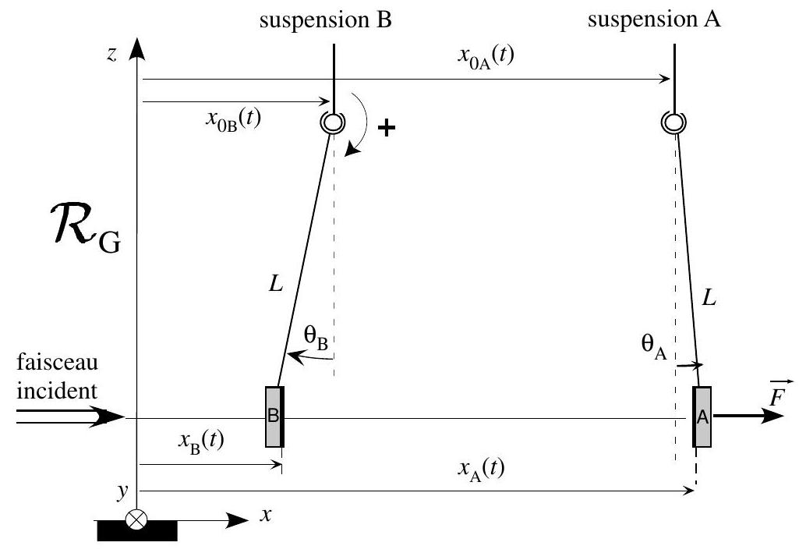
Figure 11 : Cavité optique suspendue
Q 3.7 Soit $d_{0}$ la distance entre les points d'attache en l'absence de toute perturbation. On note $Δx_{0}(t)=x_{0 A}−x_{0 B}−d_{0}$ la variation de leur distance. Afin d'asservir la distance $x_{A}−x_{B}$ entre les miroirs A et B à une valeur donnée, un effort $\vec{F}=F(t)\vec{x}$ est appliqué sur le miroir A . On note $Δx(t)=x_{A}−x_{B}−d_{0}$.
Montrer que $Δx(p)=G(p)\left[G_{0}Δx_{0}(p)+F(p)\right]$.
Exprimer $G(p)$ et $G_{0}$ en fonction de $M,ω_{m}$ et $ξ$.
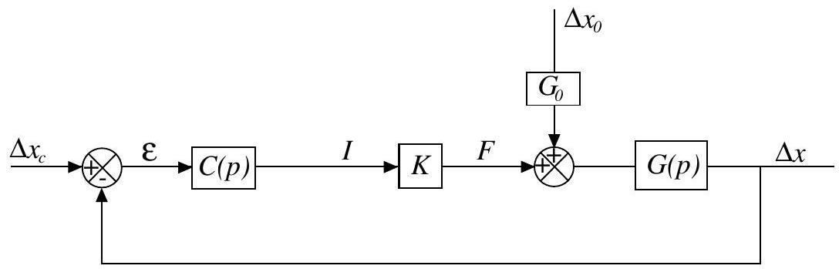
Figure 12 : Asservissement final
La modélisation de la boucle d'asservissement est schématisée figure 12. $Δx_{c}$ est la consigne. $C(p)$ désigne la fonction de transfert du correcteur et $K$ un paramètre lié aux propriétés d'un actionneur électromagnétique. On considère dans un premier temps que $K$ est un gain pur qui vaut $K=2×{10}^{−2} N⋅{ A}^{−1}$. Les performances attendues pour l'asservissement sont données dans le tableau 1.
CRITÈRES | NIVEAUX
Précision | Erreur statique relative $ε_{s}<{10}^{−3}$ pour une entrée en échelon
Rapidité | Temps du premier maximum $T_{m}<300 ms$
Stabilité | Marge de phase $M_{ϕ}>{45}^{∘}$
Stabilité | Marge de gain $M_{g}>6 dB$

Tableau 1 - Performances attendues pour l'asservissement en position des miroirs
Q $3.8Δx(p)$ peut se mettre sous la forme $Δx(p)=H_{c}(p)Δx_{c}(p)+H_{0}(p)Δx_{0}(p)$.
Exprimer $H_{C}(p)$ et $H_{0}(p)$ en fonction de $C(p),K,G_{0}$ et $G(p)$.
On se propose, dans le cas où la perturbation est négligée, soit $Δx_{0}(p)=0$, de dimensionner successivement un correcteur proportionnel puis un correcteur proportionnel intégral.
Correction proportionnelle
On note $C(p)=C_{0}$ le correcteur proportionnel.
Q 3.9 Déterminer $\frac{ε(p)}{Δx_{c}(p)}$. Exprimer la condition sur $C_{0}$ qui permet de satisfaire le critère de précision. Calculer $C_{0}$ avec les valeurs numériques données précédemment.
Q 3.10 Exprimer la fonction de transfert en boucle ouverte $\frac{Δx(p)}{ε(p)}$. Calculer les marges de phase et de gain. Peut-on atteindre les performances attendues?
Correction proportionnelle intégrale
On note $C(p)=C_{1}\frac{1+T_{0}p}{T_{0}p}$ le correcteur proportionnel intégral.
Q 3.11 Donner l'allure et commenter les diagrammes asymptotiques de Bode du gain et de la phase du correcteur $C(p)$. Expliquer en le justifiant l'intérêt de placer ce correcteur dans la boucle d'asservissement.
On admettra que le temps de montée du système en boucle fermée $T_{m}$ est lié à la pulsation de coupure à 0 dB du système en boucle ouverte, notée $ω_{0c}$, par la relation $ω_{0c}T_{m}≃3$.
Q 3.12 Calculer la pulsation de coupure $ω_{0c}$ qui respecte le critère sur le temps de montée. Calculer $T_{0}$ afin de respecter le critère de stabilité sur la marge de phase. Calculer enfin $C_{1}$ afin d'obtenir effectivement la pulsation de coupure déterminée précédemment.
Sensibilité aux perturbations sismiques
Pour limiter l'influence des perturbations sismiques $Δx_{0}$ sur la régulation, on retient le principe du feed-forward qui consiste à mesurer les perturbations et à les injecter à un autre endroit de la boucle d'asservissement (figure 13).
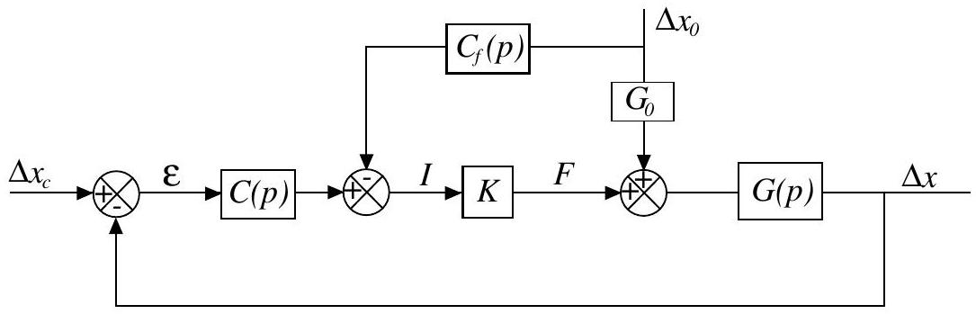
Figure 13 : Asservissement final avec feed-forward
Q 3.13 Montrer que $Δx(p)$ peut se mettre sous la forme
$$Δx(p)=H_{c}^{′}(p)Δx_{c}(p)+H_{0}^{′}(p)Δx_{0}(p).$$
Choisir le correcteur $C_{f}(p)$ qui annule l'effet de la perturbation.
Q 3.14 Montrer que l'implantation du feed-forward n'influence pas l'asservissement précédemment déterminé.

